**云南省企业就业失业数据采集系统**

**功能需求文档**

|  |  |  |  |
| --- | --- | --- | --- |
| **文档版本号：** | **V1.0** | **文档编号：** | **SG2023_2** |
| **文档密级：** | **项目组成员可见** | **归属部门/项目：** | **产品部** |
| **产品名：** | **云南省企业就业失业数据采集系统** | **子产品名：** |  |
| **编写人：** | **产品经理** | **编写日期：** | **2023.5.15** |

|  |  |  |  |  |
| --- | --- | --- | --- | --- |
| **修订记录** | | | | |
| **版本号** | **日期** | **变更说明** | **变更人** | **备注** |
| **V1.0** | **2023.5.15** | **初版** | **马胤哲** |  |
|  |  |  |  |  |
|  |  |  |  |  |
|  |  |  |  |  |
|  |  |  |  |  |
|  |  |  |  |  |
|  |  |  |  |  |
|  |  |  |  |  |

目录

1 引言 5

1.1 编写目的 5

1.2 编写背景 5

1.3 读者对象和阅读建议 5

2 系统概述 6

2.1 产品描述 6

2.2 用户介绍 6

2.3 需求简介 6

2.4 技术架构图 6

2.5 产品功能 7

2.6 一般约束 8

3 全局设置 8

3.1 功能权限 8

3.1.1 用户角色定义 8

3.1.2 用户认证和授权 8

3.1.3 功能级权限控制 9

3.1.4 数据级权限控制 9

3.1.5 审计日志 9

3.2 交互操作 9

3.3 字符限制 11

4 功能需求 11

4.1 基本需求（用例图） 11

4.2 备案信息 12

4.2.1 功能详述 12

4.2.2 系统流程 13

4.3 数据查询 14

4.3.1 功能详述 14

4.3.2 系统流程 15

4.4 数据填报 16

4.4.1 功能详述 16

4.4.2 系统流程 17

4.5 数据汇总 18

4.5.1 功能详述 18

4.5.2 系统流程 19

4.6 企业备案 21

4.6.1 功能详述 21

4.6.2 系统流程 21

4.7 报表管理 22

4.7.1 功能详述 22

4.7.2 系统流程 24

4.8 数据修改 26

4.8.1 功能详述 26

4.8.2 系统流程 27

4.9 取样分析 27

4.9.1 功能详述 27

4.9.2 系统流程 28

4.10 数据查询与导出 28

4.10.1 功能详述 29

4.10.2 系统流程 29

4.11 浏览通知 30

4.11.1 功能详述 30

4.11.2 系统流程 31

4.12 图表分析 31

4.12.1 功能详述 31

4.12.2 系统流程 32

4.13 发布通知 33

4.13.1 功能详述 33

4.13.2 系统流程 35

4.14 系统管理-上报时限 35

4.14.1 功能详述 35

4.14.2 系统流程 36

4.15 用户管理 37

4.15.1 功能详述 37

4.15.2 系统流程 39

4.16 角色管理 39

4.16.1 功能详述 39

4.16.2 系统流程 41

4.17 系统监控 41

4.17.1 功能详述 41

4.17.2 系统流程 42

5 非功能型需求 43

5.1 性能需求 43

5.1.1 响应时间 43

5.1.2 业务量 44

5.1.3 系统容量 44

5.1.4 资源使用率 44

5.2 系统需求 44

5.2.1 兼容性需求 44

5.2.2 环境需求 44

5.3 安全性问题 45

6 上线准备 46

6.1 产品测试 46

6.1.1 开发测试 46

6.1.2 测试执行 46

6.1.3 测试结果 46

6.2 数据部署 46

6.3 产品预运营 47

7 运营计划 47

7.1 前期的准备工作 47

7.2 上线初期的工作 47

7.3 后期的日常工作 47

8 风险评估 48

8.1 软件需求阶段的风险 48

8.2 设计阶段的风险 48

8.3 维护阶段的风险 49

9 附录 49

# 引言

* 1. 编写目的

本说明书在于清晰地指导最终用户、开发者完成对《云南省企业就业失业数据采集系统》项目规定的边界和目标，描述系统的功能性需求和非功能性需求。通过本文档定义的需求，以求在项目组成员与其他相关成员之间达成一致的需求描述，并使用户和软件开发者双方对该软件的初始规定有一个共同的理解，使之作为整个开发工作的基础。

* 1. 编写背景

随着我国经济的发展，社会竞争加大，人们找工作的难度也越来越大。目前需要一个数据采集系统，用来对全省企业就业失业情况进行统计、分析汇总并上报。省管理部门能够随时查看全省企业的失业就业情况，并可上报，省内企业进行企业注册并填报相关数据。

* 1. 读者对象和阅读建议

|  |  |
| --- | --- |
| 预期读者 | 阅读建议 |
| 甲方领导 | 注重阅读概述，编写目的，文档约定，系统功能需求描述、非功能需求与功能列表说明。 |
| 甲方需求评审人员 | 注重阅读与其评审侧重点相关的内容。 |
| 乙方系统设计人员 | 仔细阅读全部内容。 |
| 乙方系统开发人员 | 仔细阅读全部内容。 |
| 乙方系统测试人员 | 仔细阅读全部内容。 |

# 系统概述

* 1. 产品描述

本系统主要运用在省级企业管理领域。使用者包括省管理部门、省内各企业等。能够完成包括企业注册、数据填报，省级部门查看、分析汇总企业数据等功能。

* 1. 用户介绍

企业用户

省用户

* 1. 需求简介

省管理部门创建企业账号；企业通过账号登录系统，补充企业基础信息，然后上报到省备案，备案通过后可以每月上报数据；每个月企业按省规定的时间上报本企业就业失业情况，上报到省局，省局汇总后上报到部委，省局对上报的数据进行分析汇总并以图形形式显示。

* 1. 技术架构图

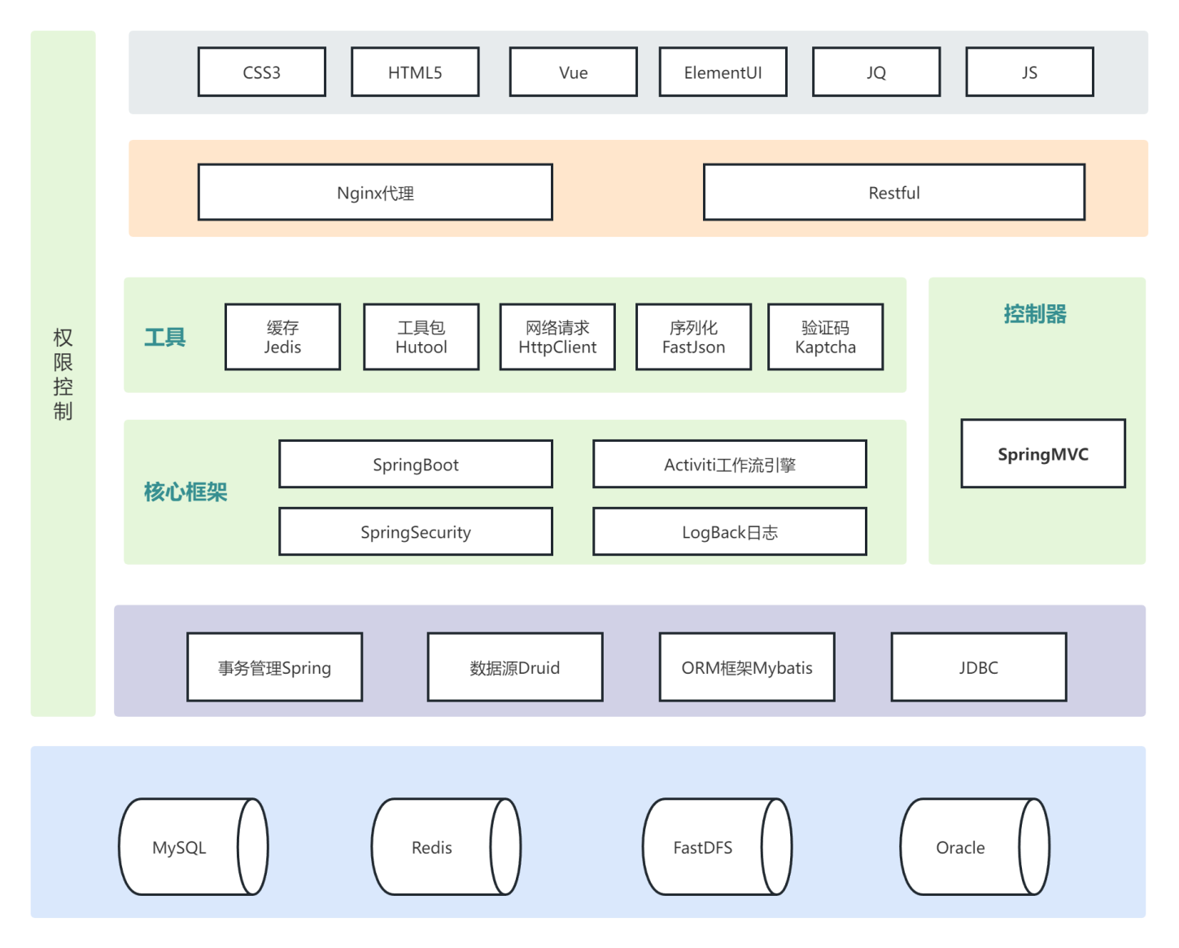

* 1. 产品功能

|  |  |  |
| --- | --- | --- |
| 功能类别 | 功能名称 | 一般过程描述 |
| 企业 | 企业信息 | 修改企业基本信息 |
| 备案上报 |  |
| 数据填报 | 填报企业就业人数 |
| 数据查询 | 查询以往调查期数据状态 |
| 省 | 企业备案 | 查看各市已备案企业信息 |
| 企业查询 | 按需要对备案企业进行查询 |
| 报表管理 | 审核上报的数据并汇总上报 |
| 数据修改 | 修改企业上报数据 |
| 数据删除 | 删除历史数据 |
| 数据退回 | 退回上报数据 |
| 数据汇总 | 查询汇总表 |
| 数据导出 | 按报送期导出企业信息、企业报表等数据 |
| 数据查询 | 对全省已创建用户进行条件查询 |
| 多维分析 | 用多维方式分析全省企业岗位变动情况 |
| 图表分析 | 用图表方式分析全省企业岗位变动情况 |
| 发布通知 | 发布、删除通知信息 |
| 系统管理 | 设置上报时限、管理用户、监控系统运行情况 |

* 1. 一般约束

操作系统：Windows XP及以上操作系统。

手机端：安卓或IOS1.6以上版本系统均可。

时间：本系统的最后交付日期为2020年8月8日

# 全局设置

* 1. 功能权限

云南省企业就业失业数据采集系统的权限控制是确保只有经过授权的用户可以访问和操作系统的特定功能和数据。以下是可能的权限控制方案：

* + 1. 用户角色定义

- 系统管理员：负责系统的管理和维护，具有最高权限。

- 数据管理员：负责数据管理和维护，包括数据录入、导入、导出等操作。

- 数据分析员：负责数据分析和报告生成，可以访问和使用数据分析工具。

- 企业用户：具有提交就业和失业数据的权限，但只能访问自己企业的数据。

- 政府决策者：具有访问系统报告和分析结果的权限，以支持政策决策。

* + 1. 用户认证和授权

- 使用用户名和密码进行用户认证，确保只有经过身份验证的用户可以登录系统。

- 分配不同角色的权限给用户，根据其职责和需求确定可访问的功能和数据范围。

- 可考虑使用单一登录（Single Sign-On）机制，集成现有的身份认证系统。

* + 1. 功能级权限控制

- 对系统功能进行细粒度的权限控制，限制用户只能访问其角色所需的功能。

- 系统管理员和数据管理员具有对系统设置、用户管理和权限分配的特殊权限。

- 企业用户只能访问和提交与其企业相关的就业和失业数据。

- 数据分析员可以访问数据分析工具和报告生成功能。

* + 1. 数据级权限控制

- 基于数据的敏感性和机密性，限制用户对数据的访问权限。

- 企业用户只能访问和修改自己企业的数据，无法访问其他企业的数据。

- 数据管理员可以访问和管理所有数据，包括数据录入、导入、导出等操作。

- 数据分析员可以访问所有数据进行分析，但不具备修改数据的权限。

* + 1. 审计日志

- 记录用户的登录、操作和数据访问记录，以便追踪和监控系统的使用情况。

- 审计日志可以用于故障排除、安全审计和追踪系统的数据访问行为。

这些权限控制措施可以根据具体需求进行调整和扩展，以确保系统的安全性和数据的机密性。

* 1. 交互操作

基于上述流程需求，以下是《云南省企业就业失业数据采集系统》的交互操作：

1. 省管理部门创建企业账号：

- 省管理部门使用系统管理员权限登录系统。

- 在系统中创建新的企业账号，包括账号名称、密码等信息。

- 分配相应的角色和权限给该企业账号，如企业用户权限。

2. 企业登录系统和补充企业基础信息：

- 企业使用其账号和密码登录系统。

- 在登录后的企业用户界面，填写和更新企业的基础信息，如企业名称、联系信息等。

- 确认信息无误后，提交基础信息到省备案。

3. 省备案审核：

- 省管理部门收到企业的基础信息提交后进行审核。

- 审核结果通知企业，若备案通过，则企业可以继续后续操作。

4. 每月数据上报：

- 按照省规定的时间，企业登录系统进行每月数据上报。

- 在企业用户界面，填写和提交本企业的就业失业情况数据。

- 系统验证数据的完整性和准确性，确保数据质量。

- 企业完成数据上报后，数据自动传输至省局。

5. 数据汇总和上报：

- 省局收到企业上报的数据，进行数据汇总和分析。

- 利用系统提供的数据分析工具，对就业失业数据进行处理和汇总。

- 将汇总后的数据上报给部委，确保上级部门及时获取相关数据。

6. 数据分析和图形展示：

- 省局使用系统中的数据分析工具，对上报的数据进行分析。

- 通过系统生成图形报告，展示就业失业情况的趋势和模式。

- 提供可视化的图表和图形，使省局能够直观地了解就业市场的情况。

以上交互操作涵盖了省管理部门、企业和省局之间的关键步骤，确保了数据的顺利上报、审核和分析。系统的用户界面应设计简洁、直观，提供必要的操作指导和错误提示，以促进用户的正确操作。

* 1. 字符限制

1. 用户名和密码：

- 用户名：通常限制在4-20个字符之间。

- 密码：通常要求8-20个字符，包括字母、数字和特殊字符，并要求至少包含一个大写字母和一个小写字母。

2. 企业基础信息：

- 企业名称：通常限制在100个字符以内。

- 联系信息：如电话号码、电子邮件等，根据相应标准限制字符长度。

3. 就业失业数据：

- 数据字段长度：根据具体数据类型和精确度要求进行限制。

- 数字字段：通常根据数据范围和精确度进行限制，如整数限制在10位以内，小数限制在10位以内。

- 文本字段：根据字段含义和数据内容进行限制，如备注字段限制在200个字符以内。

4. 系统消息和提示：

- 系统消息：通常限制在200个字符以内，以确保能够完整传达信息。

- 提示信息：根据具体场景和内容进行限制，以便用户能够清晰理解。

# 功能需求

* 1. 基本需求（用例图）

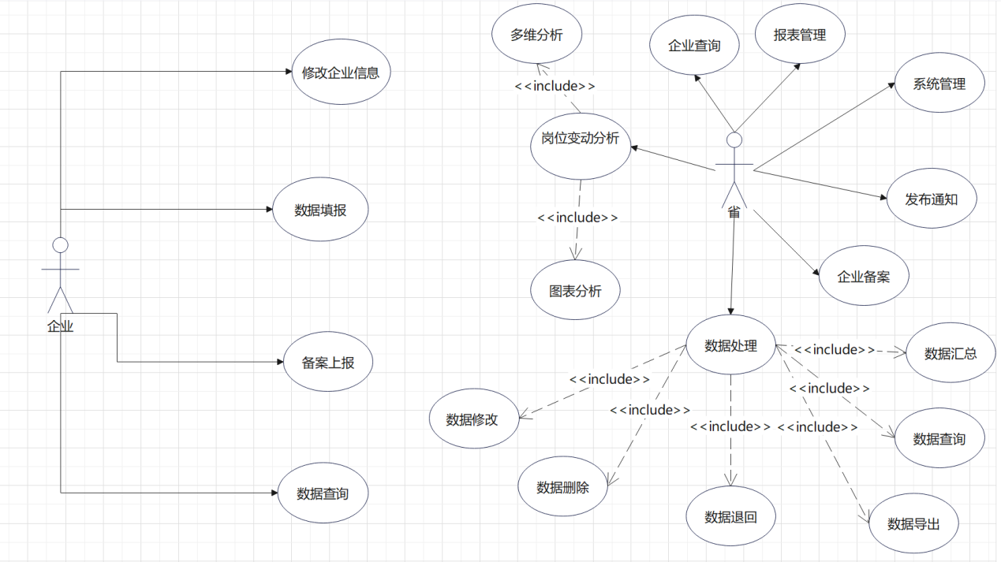

* 1. 备案信息
     1. 功能详述

|  |  |
| --- | --- |
| 功能名称 | 备案信息 |
| 优先级 | 高 |
| 前置条件 | 企业用户已登录系统且具有录入和修改权限 |
| 入口 | 进入用户－备案信息 |
| 页面逻辑 | 进入页面后，填写信息表中的所有必填项，点击“提交”上交备案  1. 显示当前企业详细信息填写表单，已有数据自动填充。  2. 用户修改企业详细信息。  3. 用户点击“上报备案”按钮提交表单。  4. 系统将当前企业详细信息以统一规范的模板进行格式化，保存到数据库。  5. 系统显示备案信息上报成功的提示消息。 |
| 事件流 | 1. 系统保存用户输入的数据。  2. 系统校验数据格式和完整性，若出现错误则将错误信息提示给用户。  3. 系统将备案信息发送到省备案系统进行审核。  4. 审核通过，企业详细信息更新到数据库。 |
| 异常流程 | 1. 数据格式错误，用户修改错误的数据并重新提交表单。  2. 发送到审核系统失败，取消上报，提示稍后尝试。 |
| 后置条件 | 1. 备案信息更新。  2. 显示备案信息上报成功的提示消息。 |
| 补充说明 | 1. 备案信息的填写和修改必须按照统一规范的模板进行，以保证备案信息的准确性和完整性。数据格式详见附录A311  2. 一旦备案信息上报成功，就不能再修改备案信息，只能取消备案或者提交更改申请。  3. 备案信息的上报必须符合省备案系统的要求，否则将无法通过审核。 |

* + 1. 系统流程

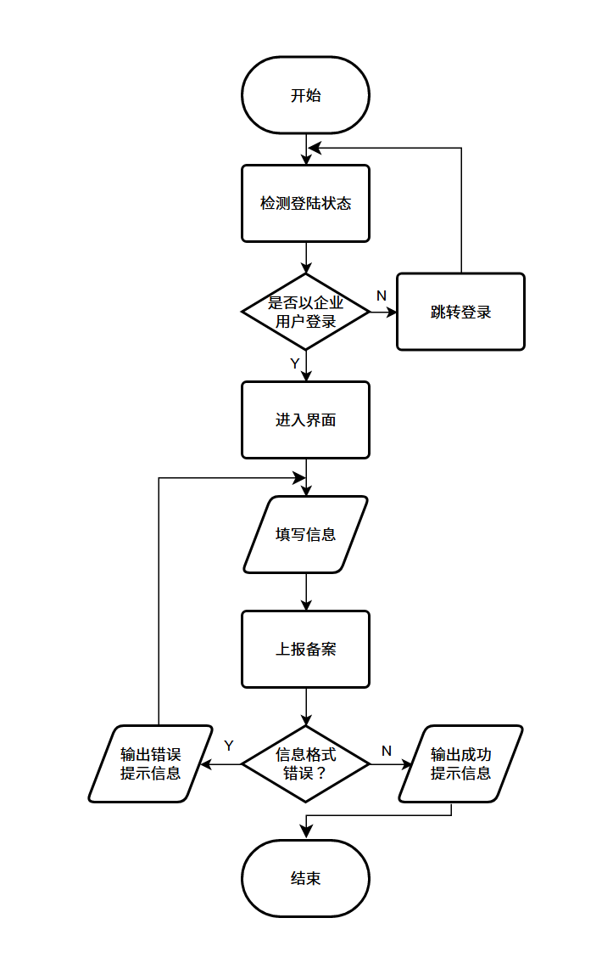

* 1. 数据查询
     1. 功能详述

|  |  |
| --- | --- |
| 功能名称 | 数据查询 |
| 优先级 | 中 |
| 前置条件 | 企业用户已登录系统且具有查询权限 |
| 入口 | 进入数据查询页面 |
| 页面逻辑 | 1. 显示查询条件输入页面，包括调查期时间，就业人数范围等。  2. 用户输入查询条件并提交。 |
| 事件流 | 1. 系统根据用户输入的条件从数据库中查询符合条件的数据状态。  2. 系统显示查询结果列表。 |
| 异常流程 | 1. 若没有符合条件的数据，则显示查询结果为空的提示信息。  2. 输入数据格式错误，提示输入数据有误 |
| 后置条件 | 显示查询结果列表。 |
| 补充说明 | 1. 查询结果只可以浏览不可以导出。  2. 用户只能查询自己企业数据，系统需要进行权限验证。  3. 查询条件可以是多个，用户可以根据需要选择输入。 |

* + 1. 系统流程

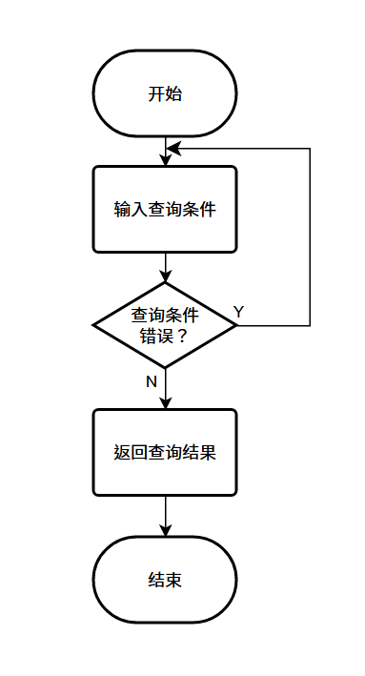

* 1. 数据填报
     1. 功能详述

|  |  |
| --- | --- |
| 功能名称 | 数据填报 |
| 优先级 | 中 |
| 前置条件 | 用户处于数据填报页面中、填报时处于填报时间范围内 |
| 入口 | 进入App－首页－数据填报 |
| 页面逻辑 | 1. 用户按照模版填报数据 2. 点击保存 3. 确认无误后点击上报 |
| 事件流 | 1. 用户按照模版填报数据并点击保存 2. 系统保存已填写数据 3. 用户点击上报 4. 系统将已保存数据上传 |
| 异常流程 | 1. 用户填写时不处在规定时间范围内，提示用户“当前不处于填报规定时间范围内” 2. 用户未保存就点击上报，提示用户“请先保存数据” 3. 用户未填写完必填数据项就点击保存，提示用户“请完成必填数据项后再保存” |
| 后置条件 | 填报成功 |
| 补充说明 | 1. 填写数据项包括：建档期就业人数、调查期就业人数、其他原因、就业人数减少类型、主要原因、主要原因说明、次要原因、次要原因说明、第三原因、第三原因说明。其中前三项为必填项。 2. 如果调查期数据小于建档期数据，就业人数减少类型和就业人数减少主要原因及说明必填。 3. 就业人数减少类型包括：关闭破产、停业整顿、经济性裁员、业务转移、自然减员、正常解除或终止劳动合同、国际因素变化影响、自然灾害、重大事件影响、其他。 4. 就业人数减少原因包括：产业结构调整，重大技术改革，节能减排、淘汰落后产能，订单不足，原材料涨价，工资、社保等用工成本上升，自然减员，经营资金困难，税收政策变化（包括税负增加或出口退税减少等），季节性用工，其他，自行离职，工作调动、企业内部调剂，劳动关系转移、劳务派遣。 |

* + 1. 系统流程

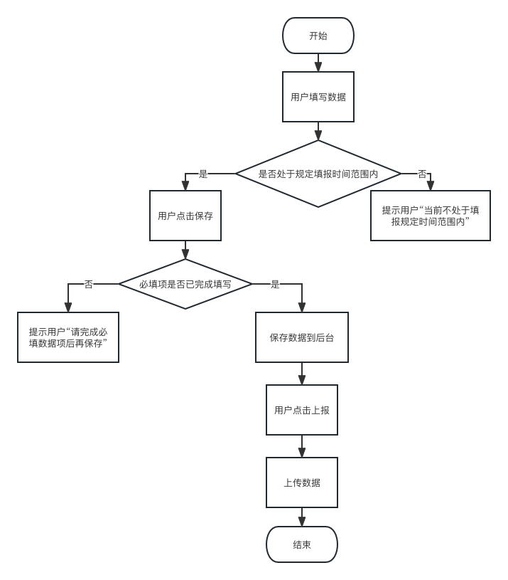

* 1. 数据汇总
     1. 功能详述

|  |  |
| --- | --- |
| 功能名称 | 数据汇总 |
| 优先级 | 中 |
| 前置条件 | 用户处于首页中 |
| 入口 | 进入App－首页－数据汇总 |
| 页面逻辑 | 1. 用户选择调查期 2. 用户点击统计 3. 展示相应调查期企业的汇总数据 |
| 事件流 | 1. 用户选择调查期 2. 用户点击统计 3. 查找后台存储的相应调查期企业的汇总数据 4. 显示查找结果 |
| 异常流程 | 1. 未选择调查期就点击统计，提示用户“请先选择调查期” |
| 后置条件 | 成功显示数据 |
| 补充说明 | 若想要查询的调查期无数据，则不显示数据 |

* + 1. 系统流程

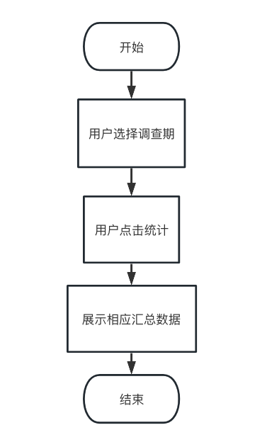

* 1. 企业备案
     1. 功能详述

|  |  |
| --- | --- |
| 功能名称 | 企业备案 |
| 优先级 | 高 |
| 前置条件 | 以省用户身份登录 |
| 入口 | 登录后网站首页－“企业备案”按钮 |
| 页面逻辑 | 1. 显示所有已备案企业 2. 通过查询框输入关键字，点击查询按钮 3. 显示包含关键字的企业 4. 点击企业名字进入企业页面显示详细信息 5. 点击页面上“导出excel”键将数据导出为excel文件 |
| 事件流 | 1. 显示所有已备案企业 2. 通过查询框输入关键字，点击查询按钮 3. 后台搜索含有关键字的企业名字 4. 显示包含关键字的企业 5. 点击企业名字 6. 跳转至对应页面 7. 点击“导出excel”键 8. 开始下载任务 |
| 异常流程 | 1. 没有关键字匹配的公司名，显示“找不到包含关键字的企业” |
| 后置条件 |  |
| 补充说明 | 顶部搜索框位置固定，公司列表可上下滑动 |

* + 1. 系统流程

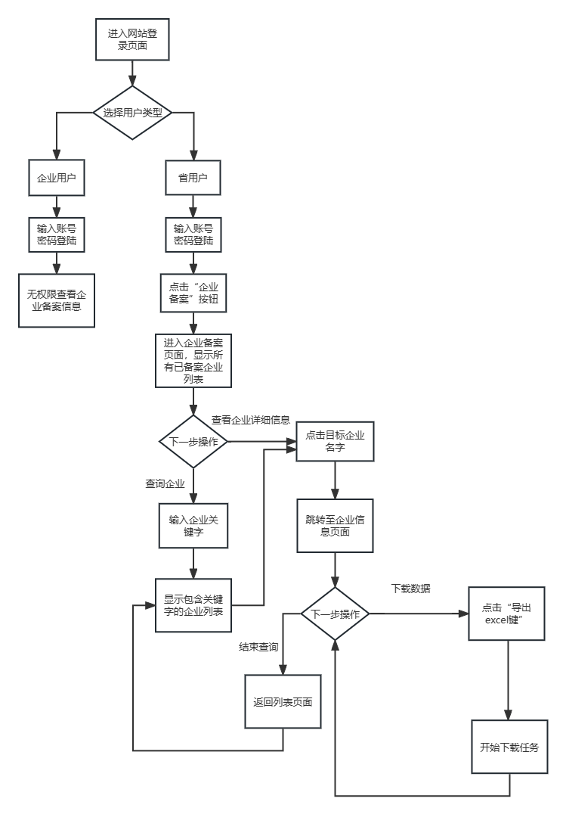

* 1. 报表管理
     1. 功能详述

|  |  |
| --- | --- |
| 功能名称 | 查看 |
| 优先级 | 高 |
| 前置条件 | 以省用户身份登录 |
| 入口 | 登录后网站首页－“报表管理”按钮 |
| 页面逻辑 | 1. 以标题+企业名字形式显示待审核报表列表 2. 点击标题进入企业页面显示详细信息 |
| 事件流 | 1. 系统接收企业报表 2. 以标题为报表标题+企业名字将接收到的报表加入待审核报表列表 3. 用户在列表中查看待审核报表 4. 点击标题跳转至报表具体内容界面 |
| 异常流程 | 1、提交接收到格式不符合要求的文件，不接受文件并向企业发送报错信息 |
| 后置条件 | 跳转至报表数据页面 |
| 补充说明 | 报表列表可自由选择按时间正序\倒序或文件名方式排列；  报表列表存在“待审核报表”，“待上报”，“待退回”，“历史报表”分类 |

|  |  |
| --- | --- |
| 功能名称 | 数据审批 |
| 优先级 | 高 |
| 前置条件 | 进入报表数据界面 |
| 入口 | 报表列表点击标题 |
| 页面逻辑 | 1. 用户审核报表和数据 2. 报表和数据没有问题则通过报表，点击“上报”按钮，弹出确认界面，点击“确认”将该报表上报 3. 若审核发现问题，点击“退回”按钮，弹出确认界面，点击“确认”退回报表 |
| 事件流 | 1. 显示报表和数据详细内容供审核 2. 若点击“上报”按钮，弹出确认界面 3. 点击确认后，将报表存入待上报列表，30分钟后上传至部级单位相关数据库 ，将报表从待审核报表列表中删除，加入报表历史列表 4. 若点击“退回”按钮，弹出确认界面 5. 点击确认后，将报表存入待退回列表，30分钟后将报表从待审核报表列表中删除，加入报表历史列表，并将退回通知及备注内容发给相关企业用户， |
| 异常流程 | 1. 误操作进行上报或退回，点击上报和退回时都会弹出确认框以进行二次确认，上报和退回操作后都会延迟30分钟，可在待上报和待退回列表中撤回上报和退回操作。   2、上报或退回后想再次确认，在报表列表中选择“历史报表”可以查看历史报表进行确认 |
| 后置条件 | 上报或退回报表 |
| 补充说明 | 退回报表的确认栏中可以编写备注 |

* + 1. 系统流程

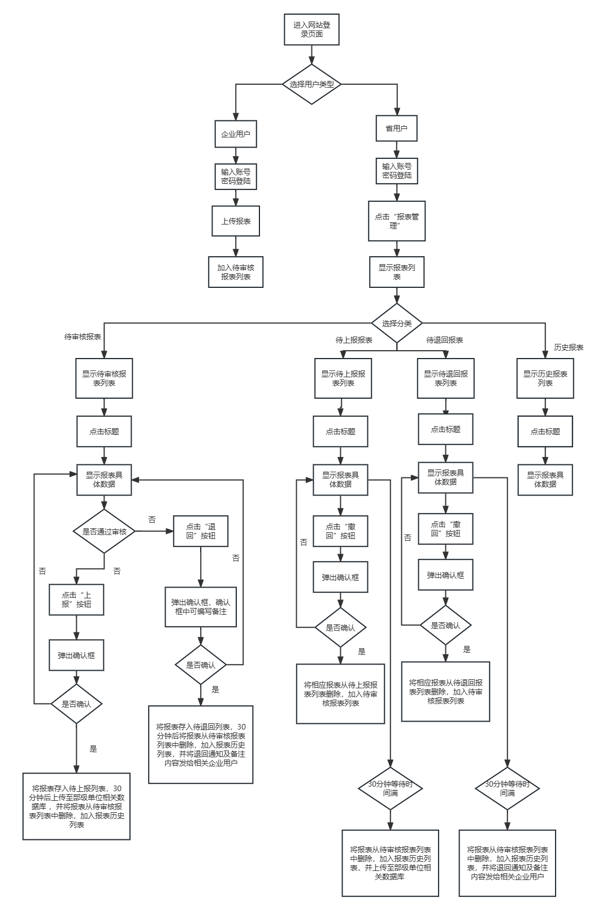

* 1. 数据修改
     1. 功能详述

|  |  |
| --- | --- |
| 功能名称 | 数据修改 |
| 优先级 | 高 |
| 前置条件 | 网络良好，以省用户身份登录 |
| 入口 | 首页－数据汇总－数据修改 |
| 页面逻辑 | 1. 选中需要修改的数据记录 2. 显示详细数据和可修改数据框 3. 可选择显示原始数据和修改日志 |
| 事件流 | 1. 用户进入相应数据记录页面，点击数据修改 2. 后台检测用户是否以省用户身份登录 3. 用户填入修改数据，点击保存修改 4. 后台检测数据是否合法 5. 后台将修改数据上传到数据库 6. 收到数据库更新成功信息，向用户反馈修改成功结果 |
| 其他流程 | 1. 用户点击显示原始数据/修改日志 2. 后台检测用户是否以省用户身份登录 3. 后台向数据库获取原始数据/修改日志 4. 展示原始数据/修改日志 |
| 异常流程 | 1. 用户未以省用户身份登录，跳转至登录界面 2. 数据非法，标红非法数据并提示用户数据非法 3. 未收到数据库更新成功信息，提示用户修改失败请重新修改 4. 未从数据库获取到对应信息，提示用户获取信息失败请重新尝试获取 |
| 输出/后置条件 | 1. 修改成功 |
| 补充说明 | 1. 基于数据汇总的具体数据记录页面显示信息 2. 菜单栏固定左侧，导航栏固定上方，中部详细修改页面可上下滚动显示 |

* + 1. 系统流程

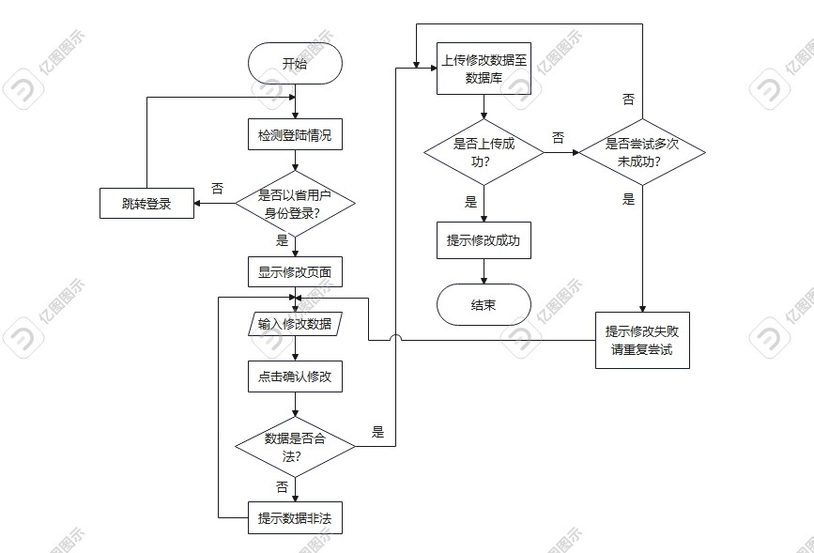

* 1. 取样分析
     1. 功能详述

|  |  |
| --- | --- |
| 功能名称 | 取样分析 |
| 优先级 | 中 |
| 前置条件 | 以省用户身份登录 |
| 入口 | 登录后进入取样分析界面 |
| 页面逻辑 | 1. 显示各市企业的数量和占比 2. 显示各市企业和数量占比及绘画饼图 3. 根据地区查询条件检索 |
| 事件流 | 1. 显示各市企业的数量和占比 2. 点击绘制饼图 3. 根据数据绘制饼状图 4. 根据地区查询条件检索 5. 在后端做对应检索并显示 |
| 异常流程 | 1. 查询不合法 |
| 后置条件 |  |
| 补充说明 | 饼状图可进行人机交互 |

* + 1. 系统流程

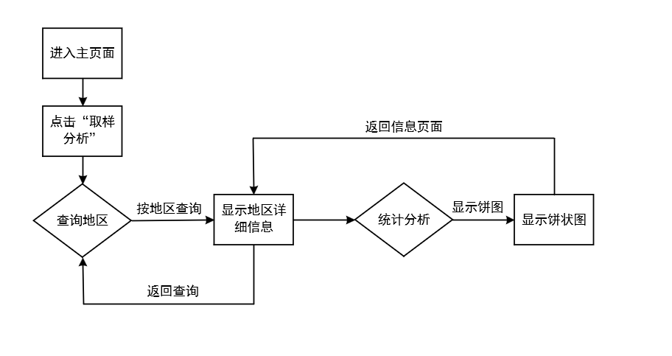

* 1. 数据查询与导出
     1. 功能详述

|  |  |
| --- | --- |
| 功能名称 | 数据查询与导出 |
| 优先级 | 中 |
| 前置条件 | 以省用户身份登录 |
| 入口 | 登录后进入数据查询与导出界面 |
| 页面逻辑 | 1. 根据查询条件对全省已创建账号进行条件查询 2. 点击清除，抹去查询结果 3. 点击导出，将查询结果导出 4. 查询条件可选单位名称、登录账号、用户类型、所属地市、所属市县、所处区域、数据状态、单位性质、所属行业、起始日期、结束日期、统计月份、统计季度 |
| 事件流 | 1. 点击查询，选择查询条件并检索 2. 后端根据查询条件做检索，并显示 3. 点击清除查询结果 4. 前端将显示页面内容清除 5. 点击导出 6. 将查询结果转换为excel形式并导出到客户端 |
| 异常流程 | 1. 查询条件输入不合法 |
| 后置条件 |  |
| 补充说明 |  |

* + 1. 系统流程

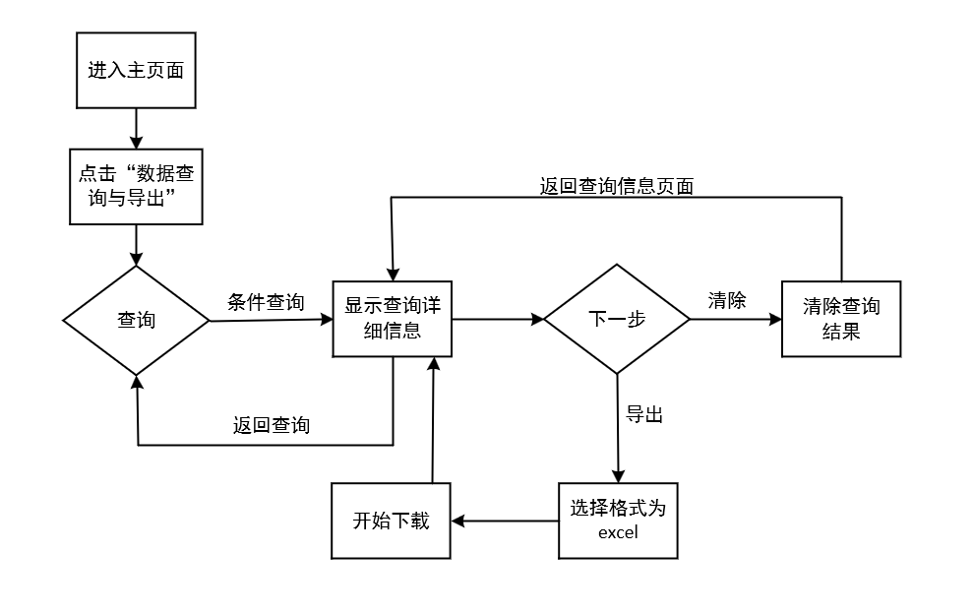

* 1. 浏览通知
     1. 功能详述

|  |  |
| --- | --- |
| 功能名称 | 浏览通知 |
| 优先级 | 中 |
| 前置条件 | 以省、企业用户身份登录 |
| 入口 | 登录后进入浏览通知界面 |
| 页面逻辑 | 1.查看通知信息的概要信息  2.点击某条信息查看详细内容  3.点击筛选，选择条件对信息排序，如日期、已读未读 |
| 事件流 | 1.点击某条信息查看详细内容  2.系统从数据库中拉取相关内容并显示  3.点击筛选，选择条件对信息排序  4.根据筛选条件检索数据并显示 |
| 异常流程 | 1. 查询条件不合法 |
| 后置条件 |  |
| 补充说明 |  |

* + 1. 系统流程

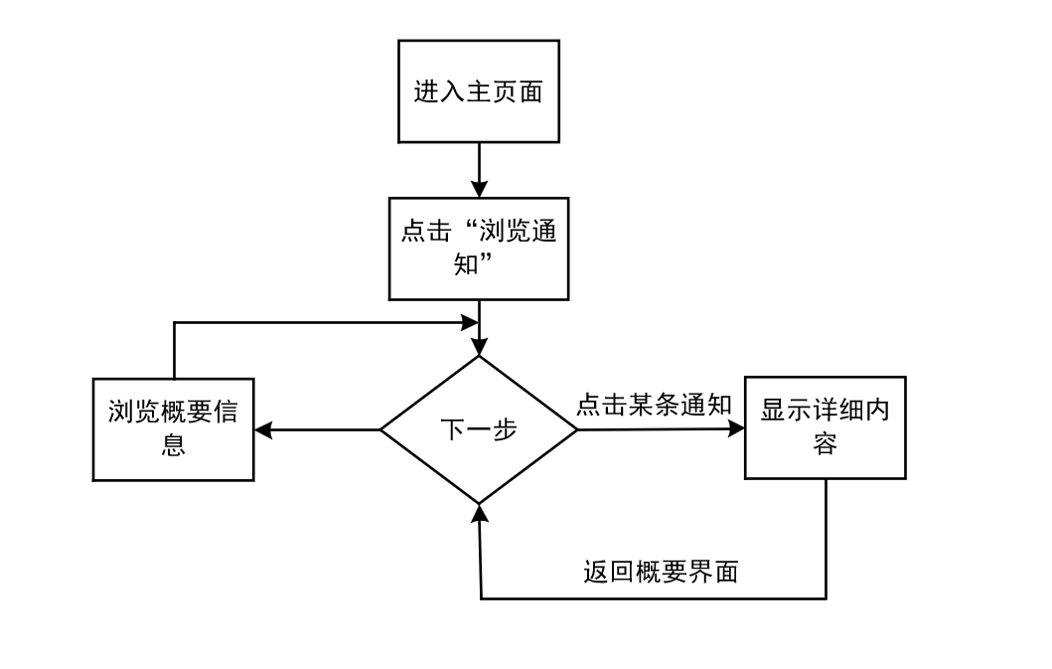

* 1. 图表分析
     1. 功能详述

|  |  |
| --- | --- |
| 功能名称 | 图表分析 |
| 优先级 | 中 |
| 前置条件 | 网络良好，以省用户身份登录 |
| 入口 | 首页－数据汇总－图表分析 |
| 页面逻辑 | 1. 展示所有基于数据汇总的数据信息 2. 根据用户勾选条件和模式选择生成并显示图表 |
| 事件流 | 1. 用户从数据汇总页面选择图表分析功能 2. 用户勾选分析模式 3. 后台根据分析模式提供并显示分析条件选择栏 4. 用户选择分析条件，点击生成图表 5. 后台向数据库获取相关数据 6. 后台生成分析图表并显示 |
| 异常流程 | 1. 未从数据库获取到对应信息，提示用户获取信息失败请重新尝试获取 2. 数据库返回的数据不足生成图表，提示用户当前条件下数据不足生成图表 |
| 输出/后置条件 | 1. 对应数据分析图表 |
| 补充说明 | 1. 单个图表可折叠 2. 菜单栏固定左侧，导航栏固定上方，下接固定分析条件选择栏，下方生成结果可上下滚动显示 |

* + 1. 系统流程

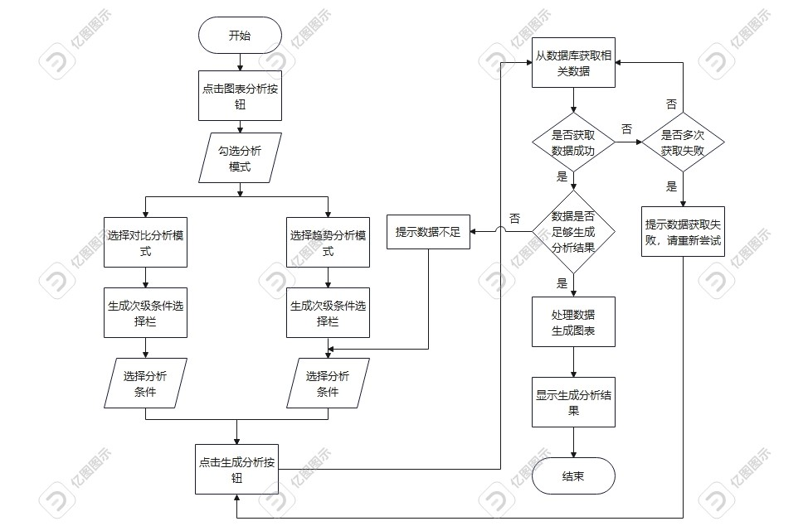

* 1. 发布通知
     1. 功能详述

|  |  |
| --- | --- |
| 功能名称 | 发布通知 |
| 优先级 | 高 |
| 前置条件 | 省用户 |
| 入口 | 首页－通知－发布通知 |
| 页面逻辑 | 1. 列出当前用户发布的所有通知信息。列表项包括：标题、发布时间。  2. 点击“新增”可以新增一条通知信息，数据项包括：  （1）通知标题（必填，50字以内）  （2）通知内容（必填，2000字以内）  （3）发布时间（系统自动生成）  （4）发布单位（系统自动生成）  3. 每条通知都有“修改”按钮，点击“修改”，可以修改该条通知，数据项同上，修改完毕后点击“确定”即可更新通知。  4. 勾选一条通知后，点击“删除”，可以删除一条通知信息。  5. 在通知内容填写框中，点击插入图片按钮可以从本地选择图片并插入到光标位置  6. 在通知内容填写框中，点击上传按钮可以上传附件 |
| 事件流 | 1. 用户点击“新增”，系统检测用户填写的通知标题和通知内容是否符合规定，符合规定则发布通知，否则提示用户相应信息。  2. 用户点击“修改”，系统将对应的通知标题和通知内容复制到通知标题和通知内容的输入框中，供用户修改，修改完毕后用户点击“确定”，系统检测用户填写的通知标题和通知内容是否符合规定，符合规定则更新通知，否则提示用户相应信息。  3. 用户勾选通知，点击“删除”，系统删除勾选的通知。  4. 用户点击插入图片按钮，弹出选择文件的窗口，用户选择文件后点击确定，系统检测选择的文件是否符合规定，符合规定则上传文件并插入至用户光标处，否则提示用户相应信息。  5. 用户点击上传按钮，弹出选择文件的窗口，用户选择文件后点击确定，系统检测选择的文件是否符合规定，符合规定则上传文件并插入至用户光标处，否则提示用户相应信息。 |
| 异常流程 | 1. 用户非省用户，提示用户“无权限”  2. 新增或修改通知信息时未填写通知标题，提示用户“请输入标题”  3. 新增或修改通知信息时标题字数超过50字，提示用户“标题超过字数限制”  4. 新增或修改通知信息时未填写通知内容，提示用户“请输入通知内容”  5. 新增或修改通知信息时通知内容超过2000字，提示用户“通知内容超过字数限制”  6. 插入图片或上传附件时图片或附件超过大小限制，取消上传并提示用户“图片/附件超过大小限制” |
| 后置条件 | 发布、修改或删除通知成功 |
| 补充说明 | 1. 通知内容中插入的图片支持的格式有：png、jpg、gif  2. 通知内容中插入的图片大小不能超过4MB  3. 通知内容中上传的附件大小不能超过100MB |

* + 1. 系统流程

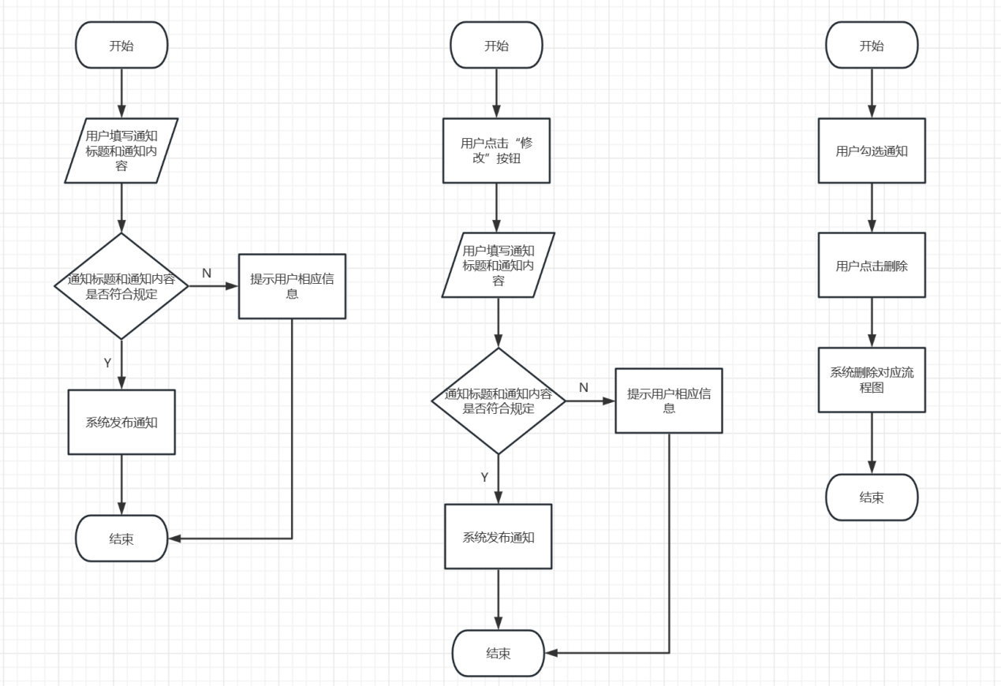

* 1. 系统管理－上报时限
     1. 功能详述

|  |  |
| --- | --- |
| 功能名称 | 上报时限 |
| 优先级 | 高 |
| 前置条件 | 省用户 |
| 入口 | 首页－系统管理－上报时限 |
| 页面逻辑 | 1. 点击“新增”，可以新增一个调查期  2. 每个调查期都有“修改”按钮，点击“修改”，可以修改调查期 |
| 事件流 | 1. 用户点击“新增”，系统弹出两个日期选择框，分别是调查期的开始时间和结束时间，用户点击选择框右侧的倒三角，选择日期，选择两个日期完毕后点击“确定”，系统将新增该调查期。  2. 用户点击“修改”，系统弹出两个日期选择框，分别是调查期的开始时间和结束时间，默认值为当前调查期的开始时间和结束时间，用户点击选择框右侧的倒三角，选择日期，选择两个日期完毕后点击“确定”，系统将修改该调查期。 |
| 异常流程 | 1. 用户非省用户，提示用户“无权限”  2. 用户新增调查期时，未选择调查期的开始时间或结束时间就点击确定，提示用户“请选择开始时间/结束时间”。  3. 用户新增或修改调查期时，选择的调查期的结束时间在开始时间之前，提示用户“结束时间必须在开始时间之后”。 |
| 后置条件 | 新增或修改调查期成功 |
| 补充说明 | 1. 选择日期的时间范围是1980年1月1日至2029年12月31日 |

* + 1. 系统流程

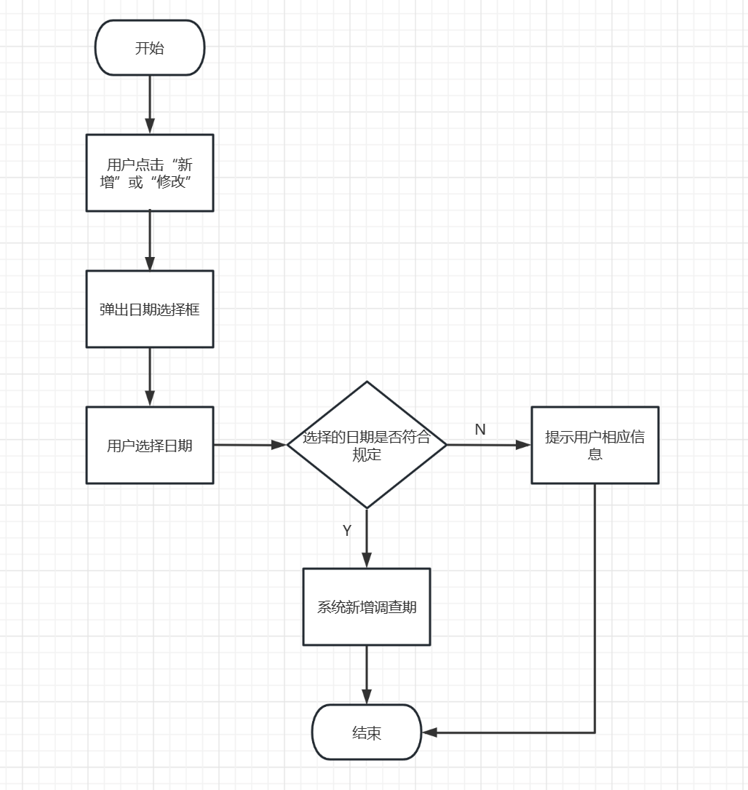

* 1. 用户管理
     1. 功能详述

|  |  |
| --- | --- |
| 功能名称 | 用户管理 |
| 优先级 | 高 |
| 前置条件 | 以省级用户身份登入 |
| 入口 | 首页－>用户管理 |
| 页面逻辑 | 1. 按首字母排序列出已存在用户，同时显示简略信息。 2. 页面有新增选项。 3. 点击用户查看具体信息。 4. 点击删除选项可以删除用户。 5. 若具体信息中存在数据，则删除按钮不可用。 6. 点击修改选项可以修改用户信息，界面同新增界面。 |
| 事件流 | 1. 点击用户管理 2. 跳转至用户管理界面，列出简略信息 3. 点击新增按钮 4. 弹出新增用户界面 5. 点击用户列表中某一用户 6. 跳转至用户详细信息界面 |
| 其他流程 | 1、点击新增按钮  2、弹出新增用户界面  3、填写信息，选择角色，点击确认  4、增加用户信息  5、点击修改按钮  6、弹出修改界面  7、填写信息，点击确认   1. 点击删除按钮 2. 弹出确认界面 3. 点击确认   11、删除用户 |
| 异常流程 | 1. 登录账户不为管理员，不显示用户管理界面 2. 用户已上传数据，删除按钮不可用 3. 网络连接断开，显示网络断开界面 4. 数据库连接失败，显示数据库连接断开 |
| 后置条件 | 修改成功 |
| 补充说明 | 用户列表可上下滑动。 |

* + 1. 系统流程

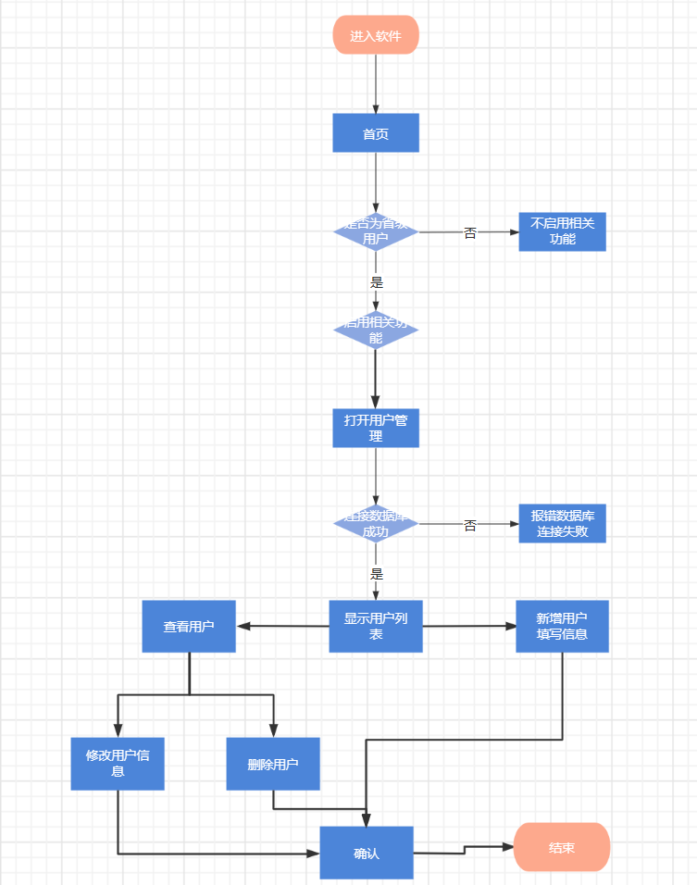

* 1. 角色管理
     1. 功能详述

|  |  |
| --- | --- |
| 功能名称 | 角色管理 |
| 优先级 | 高 |
| 前置条件 | 以省级用户身份登入 |
| 入口 | 首页－>角色管理 |
| 页面逻辑 | 1、按首字母排序列出已有角色，同时显示简略信息。  2、页面有创建角色选项。  3、点击角色查看具体功能权限。  4、点击删除选项可以删除角色，同时删除所有属于该角色的用户的角色信息  5、点击修改选项可以修改角色功能权限，界面同创建界面。 |
| 事件流 | 1、点击角色管理  2、跳转至角色管理界面，列出简略信息  3、点击角色列表中某一角色  4、跳转至角色详细信息界面 |
| 其他流程 | 1、点击创建按钮  2、弹出创建角色界面  3、选择功能权限，点击确认  4、创建角色完成  5、点击修改按钮  6、弹出修改界面  7、修改角色功能权限，点击确认  8、点击删除按钮  9、若已分配该角色则提示相关用户，否则弹出确认界面  10、点击确认  11、删除相关用户的角色信息并删除角色。 |
| 异常流程 | 1、登录账户不为管理员，不显示角色管理界面  2、用户已上传数据，删除按钮不可用  3、网络连接断开，显示网络断开界面  4、数据库连接失败，显示数据库连接断开 |
| 后置条件 | 修改成功 |
| 补充说明 | 角色列表可上下滑动。 |

* + 1. 系统流程

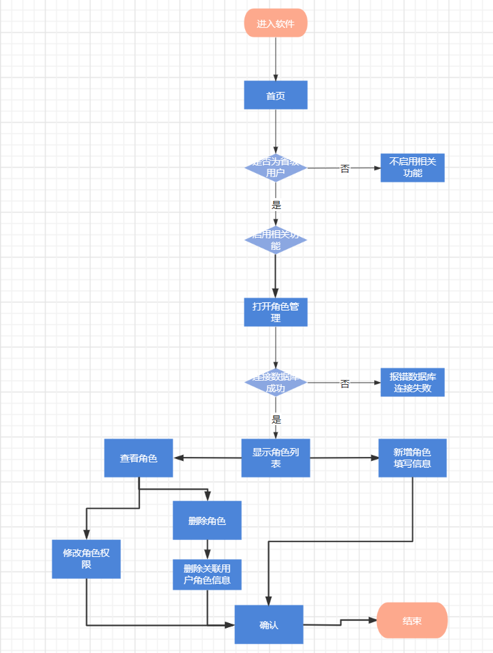

* 1. 系统监控
     1. 功能详述

|  |  |
| --- | --- |
| 功能名称 | 系统监控 |
| 优先级 | 高 |
| 前置条件 | 以省级用户身份登入 |
| 入口 | 首页－>系统监控 |
| 页面逻辑 | 1. 页面显示cpu、内存、硬盘等硬件信息 2. 显示应用系统信息 3. 点击可查看具体信息 |
| 事件流 | 1. 点击系统监控 2. 显示各种硬件及系统图标，附带粗略信息 3. 点击图标跳转详细信息页面 |
| 其他流程 | 无 |
| 异常流程 | 1. 无法检测硬件弹出错误窗口 2. 系统未正常工作弹出错误窗口 |
| 后置条件 | 系统正常运行 |
| 补充说明 | 无 |

* + 1. 系统流程

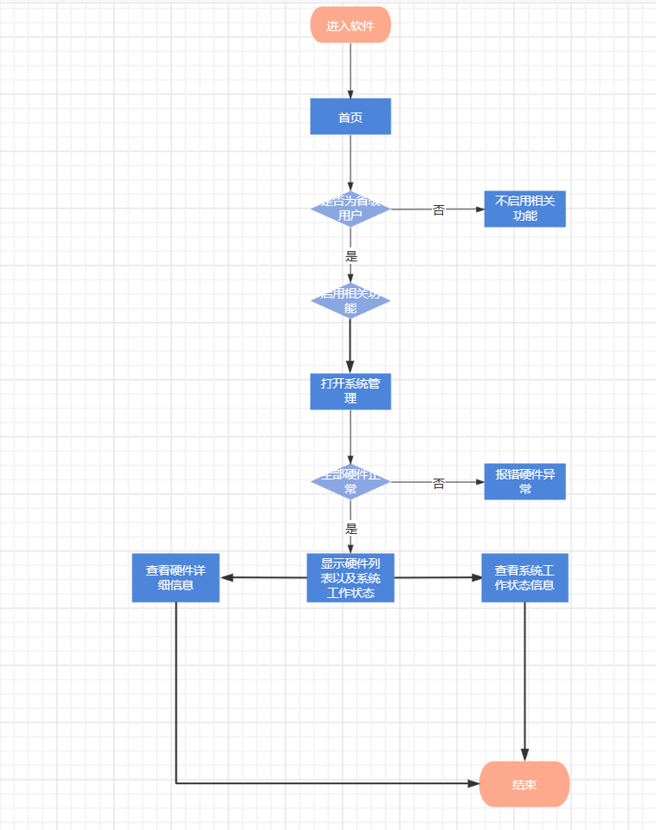

# 非功能型需求

* 1. 性能需求
     1. 响应时间

1、在95%的情况下，一般时段响应时间不超过1.5秒，高峰时段不超过4秒。

2、定位系统从点击到第一个界面显示出来所需要的时间不得超过300毫秒。

3、在网络畅通时，拨号连接GPRS网络所需时间不得超过5秒。

4、在网络畅通时，电子地图刷新时间不超过10秒。

5、在推荐配置环境下：登录响应时间在2秒内，刷新栏目响应时间在2秒内，刷新条目分页6、列表响应时间2秒内，打开信息条目响应时间1秒内，刷新部门、人员列表响应时间2秒内。

7、在非高峰时间根据编号和名称特定条件进行搜索可以在3秒内得到搜索结果。

* + 1. **业务量**

1、平均业务并发数为20，最大业务并发数为50。

2、估计用户数为1万人，每天登录用户数为3000左右， 网络的带宽为100M带宽。

3、系统可以同时满足10,000个用户请求，并为25,000个并发用户提供浏览功能。

* + 1. **系统容量**

1、支持3万用户，支持GB级数据。

2、数据库表行数不超过100万行，数据库最大容量不超过1000GB，磁盘空间至少需要40G以上。

* + 1. **资源使用率**

1、CPU占用率<=50%。

2、内存占用率<=50%。

* 1. 系统需求
     1. 兼容性需求

1、系统应支持IOS，Android , windows操作系统。

2、系统应支持Oracle, DB2数据库系统。

3、最多只有5%的系统实现需要具体到特定的操作系统。

* + 1. 环境需求

|  |  |  |  |  |
| --- | --- | --- | --- | --- |
|  | 硬件 | 操作系统及其版本 | 应用服务器软件及其版本 | 应用软件及其部件 |
| 服务器 | IBM RS6000 | AIX 4.3.3 | IBM HTTP Server、Apache、MS IIS5.0等； | DB2（7.2EE以上版本） |
| WAS（4.0以上版本）、Web Logic（7.0以上版本）等； | Oracle EE（9iEE以上版本） |
| 浏览器客户端 | PII 800/64M/2G | Win98及以上 | IE 5.0以上或Netscape同等版本以上 |  |
| 特殊客户端 | PII 2G/64M/2G | 建议配置Win2000及以上 | IE5.0以上或Netscape同等版本以上 | MicroStrategy7i客户端 |

* 1. 安全性问题

1、严格权限访问控制，用户在经过身份认证后，只能访问其权限范围内的数据，只能进行其权限范围内的操作。

2、不同的用户具有不同的身份和权限，需要在用户身份真实可信的前提下，提供可信的授权管理服务，保护数据不被非法/越权访问和篡改，要确保数据的机密性和完整性。

3、提供运行日志管理及安全审计功能，可追踪系统的历史使用情况。

4、能经受来自互联网的一般性恶意攻击。如病毒(包括木马)攻击、令猜测攻击、黑客入侵等。

5、至少99%的攻击需要在10秒内检测到。

# 上线准备

* 1. 产品测试
     1. 开发测试

1、开发人员在功能开发完成后首先配置开发环境， 将系统部署至开发环境。

2、在开发环境经过自测，通过后提交测试代码， 并开始准备上线方案。

(上线方案必须包含，当前版本所影响的范围， 新增的功能/内容， 前后端 版本号， 前后端负责人， 代码地址， 程序部署所需数据库脚本文件， 项目配置说明清单， 计划上线时间， 上线失败的回滚计划等)

3、将上线方案提交技术负责人及项目负责人进行审核， 审核通过后邮件提交给测试人员。

* + 1. 测试执行

1、测试人员接收到提测邮件通知后， 着手进行测试工作。

2、首先将待测项目版本部署到测试环境， 如果需要数据库， 由DBA或运维配合完成。

3、其次， 待项目部署好之后， 先进行冒烟测试， 冒烟测试不通过， 以邮件方式打回， 请开发重新进行自测， 待自测通过后再次进行测试。

4、冒烟测试没有问题， 则按照已经制定好的测试计划， 正式进行测试执行。

5、测试过程中发现缺陷， 及时提交缺陷并跟踪开发进行解决， 待开发人员修复后进行复测，最后， 达到测试计划中的准出标准时， 总结与分析测试， 并输出测试报告。

* + 1. 测试结果

测试人员经过严格测试后， 将本轮测试结果(包括 测试用例执行通过率， 测试覆盖率， 缺陷数量， 缺陷对应模块分布， 缺陷严重程度部分等), 测试报告以邮件的方式， 发送给项目组相关成员。

* 1. 数据部署

产品的用户关键路径处植入统计代码，在用户步长上分析从下载到注册，从首页到分类栏目到具体内容页的转化率跟浏览量，在用户互动上统计用户的评论、分享、点赞、购买、点击等数据，这样在后续的功能与内容优化上可以有据可依，在产品融资上也方便用上扬的数据趋势说服投资人。

* 1. 产品预运营

发版前的运营筹备工作，在确定了第一版产品的功能之后，对于运营来说在上线前需要做的是内容填充和种子用户方面的运营，包括启动页、引导标语，种子用户的邀请。

预运营的过程中我们可以拿着产品到目标人群集中的地方做用户调研，让产品在真实用户的使用中暴露功能或者运营上的不足，争取在正式上线前进行产品完善。

# 运营计划

* 1. 前期的准备工作

1. 保证产品能正常运行。
2. 明确产品定位和目标。
3. 选择合适的推广渠道和方式、协调内外部的资源并制定详细的计划。
4. 确定团队分工并执行。
   1. 上线初期的工作
5. 保障产品的正常使用。
6. 根据运营状况，阶段性的跳转优化产品。
7. 上线初期的推广策略。
   1. 后期的日常工作
8. 产品的更新。
9. 内容运营。
10. 活动策划。
11. 用户运营。
12. 数据分析。
13. 意见反馈。

# 风险评估

* 1. 软件需求阶段的风险

软件的开发是以用户的需求开始，在大多数情况下，用户需求要靠软件开发方诱导才能保证需求的完整，再以书面的形式形成《用户需求》这一重要的文档。需求分析更多的是开发方确认需求的可行性和一致性的过程，在此阶段需要和用户进行广泛的交流和确认。需求和需求分析的任何疏漏造成的损失会在软件系统的后续阶段被一级一级地放大，因此本阶段的风险最大。

* 1. 设计阶段的风险

设计的主要目的在于软件的功能正确地反映了需求。可见需求的不完整和对需求分析的不完整和错误，在设计阶段被成倍地放大。设计阶段的主要任务是完成系统体系结构的定义，使之能够完成需求阶段的既定目标；另一方面也是检验需求的一致性和需求分析的完整性和正确性。

设计本身的风险主要来自系统分析人员。分析人员在设计系统结构时过于定制，系统的可扩展性较弱，会给后期维护带来巨大的负担，和维护成本的激增。对用户来说系统的使用比例会有明显的折扣，甚至造成软件寿命过短。反之，软件结构的过于灵活和通用，必然引起软件实现的难度增加，系统的复杂度会上升，这又会在实现和测试阶段带来风险，系统的稳定性也会受到影响。从另一个角度上看，业务规则的变化，或说用户需求和将来软件运行环境的变化都是必然的情况，目前软件设计的所谓"通用性"是否就能很好地适应将来需求和运行环境的变化，是需要认真折中的。这种折中也蕴涵着很大的风险。

设计阶段蕴涵的另一种风险来自设计文档。文档的不健全不仅会造成实现阶段的困难，更会在后期的测试和维护造成灾难性的后果，例如根本无法对软件系统进行版本升级，甚至是发现的简单错误都无从更正。实现阶段引入的风险软件的实现从某种意义上讲是软件代码的生产。源代码本身也是文档的一部分，同时它又是将来运行于计算机系统之上的实体。源代码书写的规范性，可读性是该阶段的主要风险来源。规范的代码生产会把属于程序员自身个性风格的成分引入代码的比例降到最低限度，从而减小了系统整合的风险。

* 1. 维护阶段的风险

软件维护包含两个主要的维护阶段，一个是软件生产完毕到软件试运行阶段的维护，这个阶段是一种现实环境的测试性维护，其主要目的是发现在测试环境中不能或未发现的问题；另一个阶段是当软件的运行不再能适应用户业务需求或是用户的运行环境（包括硬件平台，软件环境等）时进行的软件维护，具体可能是软件的版本升级或软件移植等。

从软件工程的角度看，软件维护费用约占总费用的55%～70%，系统越大，该费用越高。对系统可维护性的轻视是大型软件系统的最大风险。在软件漫长的运营期内，业务规则肯定会不断发展，科学地解决此问题的做法是不断对软件系统进行版本升级，在确保可维护性的前提下逐步扩展系统。

在软件系统运营期间，主要的风险源自于技术支持体系的无效运转。科学的方法是有一支客户支持队伍不断收集运行中发现的问题，并将解决问题的方法传授给软件系统的所有使用者。

# 附录

附录A311 备案信息数据说明

|  |  |  |
| --- | --- | --- |
| 数据项 | 必填 | 说明 |
| 所属地区 | 是 | 显示企业所属地市、市县、区域，不可修改 |
| 组织机构代码 | 是 | 只可输入字母、数字，不超过9位（统一编码规范） |
| 企业名称 | 是 | 中文、英文 |
| 企业性质 | 是 | 两级下拉选择 |
| 所属行业 | 是 | 两级下拉选择 |
| 主要经营业务 | 是 | 按实际情况填写企业主要经营的业务 |
| 联系人 | 是 | 中文、英文 |
| 联系地址 | 是 | 两级下拉选择 |
| 邮政编码 | 是 | 只可填写6位数字 |
| 联系电话 | 是 | 格式必须符合（区号）+电话号码或者为手机号码 |
| 传真 | 是 | 格式必须符合（区号）+电话 |
| EMAIL | 否 | [格式必须符合xxx@xxx.xxx](mailto:格式必须符合xxx@xxx.xxx) |